Kebanyakan dari kita tentu pernah bermain dengan karet gelang. Pada saat Anda menarik sebuah karet gelang, dengan jelas Anda dapat melihat karet tersebut akan mengalami perubahan bentuk dan menjadi semakin panjang.

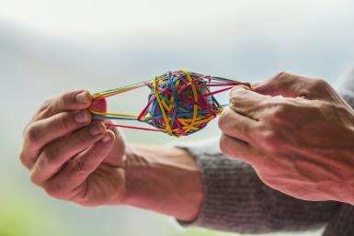

**ELASTISITAS**

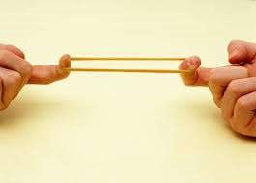

Demikian juga jika Anda duduk di atas sebuah kasur busa, kasur akan mengalami perubahan bentuk. Sebuah lidi atau sebatang rotan juga dengan mudah dapat dilengkungkan.

Salah satu benda yang biasa kita jumpai ialah pegas, misalnya pegas pada bolpoin atau ayunan bayi. Coba perhatikan karakteristik dari pegas. Pegas akan merespon terhadap gangguan yang diberikan (misalnya ditarik) dan kemudian kembali pada bentuk aslinya setelah gangguan tersebut hilang atau tarikannya dilepas. Semua jenis bahan/benda dapat berubah bentuk dikarenakan gaya yang diberikan. Jika benda tersebut kembali ke bentuk asalnya setelah gayanya dihilangkan, maka benda tersebut dikatakan elastis.

Ketika diberi gaya, suatu benda akan mengalami deformasi, yaitu perubahan ukuran atau bentuk. Karena mendapat gaya, molekul-molekul benda akan bereaksi dan memberikan gaya untuk menghambat deformasi. Gaya yang diberikan kepada benda dinamakan gaya luar, sedangkan gaya reaksi oleh molekul-molekul dinamakan gaya dalam. Ketika gaya luar dihilangkan, gaya dalam cenderung untuk mengembalikan bentuk dan ukuran benda ke keadaan semula.

Sifat benda yang berusaha menghambat perubahan bentuk atau deformasi dan cenderung untuk mengembalikan bentuk benda ke bentuk semula ketika gaya yang memengaruhinya dihilangkan disebut elastisitas. Bila diuraikan secara sederhana, elastisitas merupakan kemampuan suatu benda untuk kembali ke keadaan semula setelah gaya yang dikenakan padanya dilepaskan.

Setiap benda memiliki sifat lentur atau elastis. Sifat ini merupakan sifat bawaaan dari setiap benda. Namun tidak semuanya memiliki sifat yang sama seperti contoh-contoh yang telah disebutkan sebelumnya. Setiap bahan memiliki elastisitas yang berbeda-beda. Benda-benda yang memiliki sifat elastis rendah seperti keramik dan kaca akan mudah patah jika ditarik ataupun dilengkungkan. Benda yang setelah mengalami deformasi dan tidak kembali ke bentuknya semula (seperti yang disebutkan pada contoh di atas) disebut benda plastis atau tidak elastis.

Tiga hal utama yang harus diketahui di dalam mempelajari sifat elastis dari suatu bahan, yaitu tegangan (stress), regangan(strain), dan modulus elastisitas.

# 1. Tegangan (*Stress*)

Tegangan menunjukkan kekuatan gaya yang menyebabkan perubahan bentuk benda. Perhatikan gambar berikut

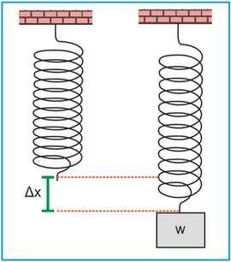Misalkan sebuah pegas yang dikaitkan pada ujung atas dan diberi beban pada ujung bawahnya seperti pada gambar di atas. Pegas di atas dikatakan mengalami tegangan/*stress*. Besarnya tegangan yang dialami oleh suatu benda bergantung pada gaya luar (pada gambar di samping yang dimaksud ialah beban) dan luas permukaan benda dimana gaya luar tersebut diberikan.

𝑔𝑎𝑦𝑎 𝑙𝑢𝑎𝑟 (𝐹)

𝑡𝑒𝑔𝑎𝑛𝑔𝑎𝑛 (𝜎) =

𝑙𝑢𝑎𝑠 𝑝𝑒𝑟𝑚𝑢𝑘𝑎𝑎𝑛 (𝐴)

dimana:

𝜎 = 𝑡𝑒𝑔𝑎𝑛𝑔𝑎𝑛 (𝑃𝑎)

𝐹 = 𝑔𝑎𝑦𝑎 (𝑁)

𝐴 = 𝑙𝑢𝑎𝑠 𝑝𝑒𝑛𝑎𝑚𝑝𝑎𝑛𝑔 (𝑚2)

Bila dua buah kawat dari bahan yang sama tetapi luas penampangnya berbeda diberi gaya, maka kedua kawat tersebut akan mengalami tegangan yang berbeda. Kawat dengan penampang kecil mengalami tegangan yang lebih besar dibandingkan kawat dengan penampang lebih besar. Tegangan benda sangat diperhitungkan dalam menentukan ukuran dan jenis bahan penyangga atau penopang suatu beban, misalnya penyangga jembatan gantung dan bangunan bertingkat.

# 2. Regangan (Strain)

Tegangan diberikan pada materi dari arah luar, sedangkan regangan adalah tanggapan materi terhadap tegangan. Bila ditinjau pada gambar pegas di atas, regangan merupakan ukuran mengenai seberapa jauh pegas tersebut berubah bentuk. Dalam hal ini perbandingan pertambahan panjang pegas terhadap panjang pegas mula-mula karena ada gaya luar yang memengaruhinya (beban pada ujung bawah pegas). Pertambahan panjang pegas setelah diberi beban disimbolkan dengan 𝛥𝑥.

Maka dapat disimpulkan, regangan (*strain*) adalah perubahan bentuk benda yang terjadi karena gaya yang diberikan pada masing-masing ujung benda dan arahnya menjauhi benda. Pada peristiwa regangan, benda bertambah panjang.

Pengaruh gaya luar yang diberikan pada kedua ujung atang yang panjangnya xo adalah pegas bertambah panjang sebesar Δx. Dengan demikian, regangan yang dialami oleh pegas, yaitu:

𝑝𝑒𝑟𝑡𝑎𝑚𝑏𝑎ℎ𝑎𝑛 𝑝𝑎𝑛𝑗𝑎𝑛𝑔 (𝛥𝑥)

𝑟𝑒𝑔𝑎𝑛𝑔𝑎𝑛 (𝑒) =

𝑝𝑎𝑛𝑗𝑎𝑛𝑔 𝑚𝑢𝑙𝑎 − 𝑚𝑢𝑙𝑎 (𝑥𝑜)

dimana:

𝑒 = 𝑟𝑒𝑔𝑎𝑛𝑔𝑎𝑛

𝛥𝑥 = 𝑝𝑒𝑟𝑡𝑎𝑚𝑏𝑎ℎ𝑎𝑛 𝑝𝑎𝑛𝑗𝑎𝑛𝑔 (𝑚)

𝑥𝑜 = 𝑝𝑎𝑛𝑗𝑎𝑛𝑔 𝑚𝑢𝑙𝑎 − 𝑚𝑢𝑙𝑎 (𝑚)

Regangan merupakan besaran yang tidak memiliki dimensi.

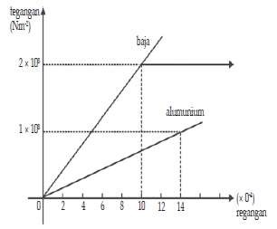 Konsep tegangan dan regangans serta hubungannya banyak dimanfaatkan pada bidang konstruksi. Berdasarkan berbagai percobaan di laboratorium, diperoleh hubungan antara tegangan dan regangan untuk baja dan aluminium seperti tampak pada Gambar

Berdasarkan grafik pada Gambar di atas, untuk tegangan yang sama, misalnya 1 × 108 N/m2, regangan pada aluminium sudah mencapai 0,0014, sedangkan pada baja baru berkisar pada 0,00045. Jadi, baja lebih kuat dari aluminium. Itulah sebabnya baja banyak digunakan sebagai kerangka (otot) bangunan-bangunan besar seperti jembatan, gedung bertingkat, dan jalan layang.

# 3. Modulus Elastisitas

Sifat elastis suatu bahan berhubungan dengan modulus elastisitasnya. Elastisitas suatu bahan dapat diketahui dengan membandingkan hubungan antara tegangan dan regangan yang dialami oleh suatu bahan. Perbandingan antara tegangan dan reganagan yang dialami oleh suatu bahan. Perbandingan ini disebut sebagai konstanta modulus elastisitas atau Modulus young.

𝑡𝑒𝑔𝑎𝑛𝑔𝑎𝑛 (𝜎)

𝑀𝑜𝑑𝑢𝑙𝑢𝑠 𝑒𝑙𝑎𝑠𝑡𝑖𝑠𝑖𝑡𝑎𝑠 (𝐸) =

𝑟𝑒𝑔𝑎𝑛𝑔𝑎𝑛 (𝑒)

Keterangan:

𝐹 = 𝑔𝑎𝑦𝑎 (𝑁)

𝐴 = 𝑙𝑢𝑎𝑠 𝑝𝑒𝑟𝑚𝑢𝑘𝑎𝑎𝑛 (𝑚2)

𝑙 = 𝑝𝑎𝑛𝑗𝑎𝑛𝑔 𝑎𝑤𝑎𝑙 (𝑚)

∆𝑙 = 𝑝𝑒𝑟𝑢𝑏𝑎ℎ𝑎𝑛 𝑝𝑎𝑛𝑗𝑎𝑛𝑔 (𝑚)

Nilai Modulus Young setiap benda berbeda-beda berantung jenis benda itu. Nilai modulus Young tidak bergantung pada ukuran benda, melainkan hanya tergantung pada jenis bahannya saja. Selama gaya *F* yang bekerja pada benda elastis tidak melampaui batas elastisitasnya, maka perbandingan antara tegangan (𝜎) dengan regangan (𝑒 ) adalah konstan. Berikut nilai Modulus Young untuk beberapa jenis bahan.

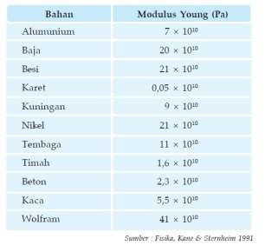

Tiap benda elastis juga memiliki batas elastisitas. Jika gaya yang diberikan melebihi batas elastisitas maka elastisitas benda bisa hilang, patah, atau putus.

# Hukum Hooke

Suatu benda yang dikenai gaya akan mengalami perubahan bentuk (volume dan ukuran). Misalnya suatu pegas akan bertambah panjang dari ukuran semula, apabila dikenai gaya sampai batas tertentu. Perhatikan gambar berikut

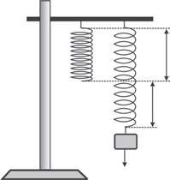

Pemberian gaya sebesar *F* akan mengakibatkan pegas bertambah panjang sebesar ∆*X*. Besar gaya *F* berbanding lurus dengan ∆*X* . Secara matematis dirumuskan dengan persamaan berikut.

𝐹 = 𝑘. ∆*X.*

Keterangan:

*F* : gaya yang diberikan pada pegas (N) ∆*X* : penambahan panjang pegas (m) *k* : konstanta pegas (N/m)

Persamaan di atas dapat dinyatakan dengan kata-kata sebagai berikut, “Jika gaya tarik tidak melampaui batas elastisitas pegas, maka pertambahan panjang pegas berbanding lurus (sebanding) dengan gaya tariknya. Pernyataan tersebut dikemukakan pertama kali oleh Robert Hooke, seorang arsitek yang ditugaskan untuk membangun kembali gedung-gedung di London yang mengalami kebakaran pada tahun 1666. Oleh karena itu, pernyataan di atas dikenal sebagai hukum Hooke.

Hubungan antara Hukum Hooke dengan moduls Young adalah sebagai berikut.

1. = 𝐹

𝐴∆𝑋

1. = k ∆𝑋

Sifat pegas seperti yang dinyatakan oleh hukum Hooke tidak hanya berlaku pada pegas yang diregangkan, namun juga berlaku pada pegas yang dimampatkan selama pegas masih berada pada daerah elastisitas.

Grafik pada Gambar di bawah ini menunjukkan gaya terhadap penambahan panjang untuk seutas kawat aluminium yang panjangnya 2 m dan luas penampangnya 1 mm2. Titik *A* disebut batas elastisitas, pertambahan panjang sebanding dengan gaya tarik. Daerah *OA* disebut daerah elastis, dan berlaku hukum Hooke.

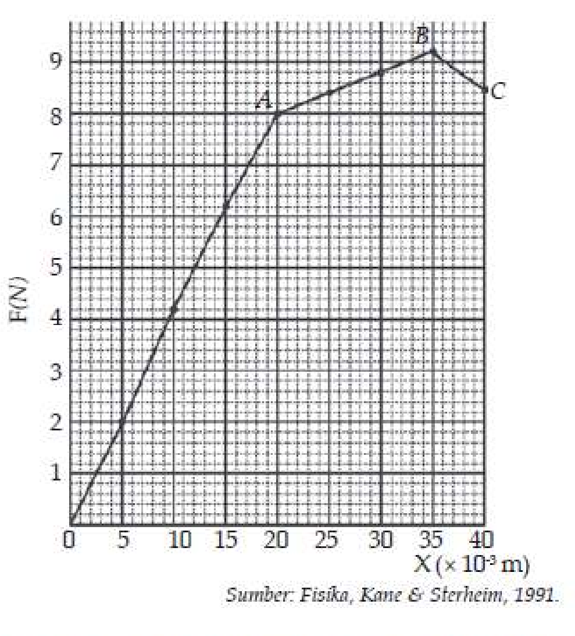

*Grafik pertambahan panjang kawat terhadap berat beban*

Pada daerah *OA,* jika gaya tarik dihilangkan, maka kawat akan kembali ke bentuk awalnya. Jika kawat terus ditarik hingga melampaui batas elastisitas *A*, maka kawat akan memasuki daerah plastik (daerah *AC*). Pada daerah ini pertambahan panjang tidak lagi berbanding lurus dengan gaya tarik, yang berarti hukum Hooke tidak berlaku. Jika gaya tarik dihilangkan, maka kawat tidak kembali ke bentuk semula. Gaya maksimum yang dapat diberikan pada kawat tanpa mematahkannya terjadi di titik *B* atau disebut titik tekuk. Saat mencapai titik *C*, bahan akan patah atau putus. Oleh karena itu, titik *C* disebut titik patah (*breaking point*).

# Hukum Hooke untuk Susunan Pegas

Pegas dapat disusun secara seri, paralel, dan gabungan seri-paralel

## 1. Susunan Seri

Hal-hal yang berkaitan dengan pegas pengganti dari susunan seri adalah sebagai berikut

1. Gaya yang menarik pegas pengganti dan masingmasing pegas sama besar.

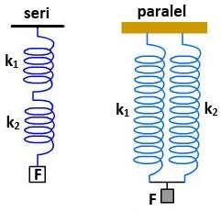

F1 = F2 = F

1. Pertambahan panjang pegas pengganti sama dengan jumlah pertambahan panjang masingmasing pegas

𝑥 = 𝑥1 + 𝑥2

1. Tetapan pegasnya

1 1 1

= +

𝑘𝑠 𝑘1 𝑘2

atau secara umum dapat dituliskan sebagai berikut

1 1 1 1

= + + + . . ….

𝑘𝑠 𝑘1 𝑘2 𝑘3

Keterangan :

𝑘𝑠 : konstanta pegas pengganti susunan seri

## 2. Susunan Paralel

Hal-hal yang berkaitan dengan pegas pengganti dari susunan paralel adalah sebagai berikut

1. Gaya yang menarik pegas pengganti sama dengan jumlah gaya yang menarik masing-masing pegas (F = F1 + F2).
2. Pertambahan panjang pegas pengganti dan masing-masing pegas sama besar

(𝑥 = 𝑥1 = 𝑥2)

1. Tetapan penggantinya 𝑘𝑝 = 𝑘1 + 𝑘2 atau secara umum ditulis sebagai berikut

𝑘𝑝 = 𝑘1 + 𝑘2 + 𝑘3 + … … ..

Keterangan :

𝑘𝑝 : konstanta pegas pengganti susunan paralel

## 3. Susunan Seri dan Paralel

Hal-hal yang berkaitan dengan pegas pengganti dari susunan seri dan paralel adalah sebagai berikut

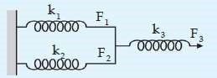

1. Gaya pengganti (F) adalah F1 + F2 = F

1. Pertambahan panjang pegas (x)

𝑥 1 = 𝑥2

𝑥 = 𝑥1 + 𝑥3  𝑎𝑡𝑎𝑢 𝑥 = 𝑥2 + 𝑥3

1. Tetapan penggantinya ( 𝑘𝑡𝑜𝑡)

1 1 1

+ =

𝑘1 + 𝑘2 𝑘3 𝑘𝑡𝑜𝑡

*Pegas yang disusun seri dapat memperkecil nilai konstanta pegas, sedangkan pegas*  *yang disusun paralel dapat memperbesar nilai konstanta pegas*

# Pemanfaatan Sifat Elastisitas Bahan

Penggunaan alat dengan memperhitungkan atau menerapakan konsep elastisitas sering dijumpai dalam kehidupan sehari-hari. Berikut beberapa penggunaan konsep elastisitas pada beberapa alat

1. Ketapel



Ketapel merupakan benda yang sering dijumpai dalam kehidupans ehari-hari. Saat hendak digunakan, karet pada ketapel diregangkan (diberi gaya tarik). Akibat sifat elastisnya, panjang karet ketapel akan kembali seperti semula ketika tarikannya

dilepaskan

1. *Spring Bed*

Dengan susunan pegas yang dimilikinya, *spring bed* dapat kembali seperti keadaan semula setelah digunakan

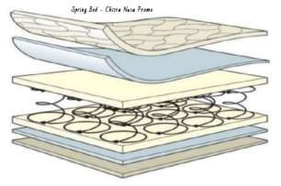

1. Dinamometer

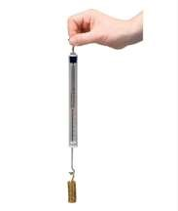

Dianmometer sering dijumpai di laboratorium. Ini merupakan salah satu alat ukur yang sering digunakan dalam percobaan untuk menentukan besar gaya pada sebuah percobaan. Pegas yang ada pada dinamometer akan meregang jika diberi beban (dikenai gaya luar)

1. Sistem Suspensi pada mobil

Penyangga badan mobil selalu dilengkapi pegas yang kuat sehingga goncangan yang terjadi pada saat mobil melewati jalan yang tidak rata dapat diredam. Dengan demikian, keseimbangan mobil dapat dikendalikan.

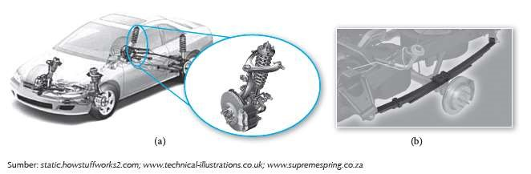

Teknologi kendaraan penumpang saat ini menggunakan suspensi yang emrupakan slaah satu komponen pentingnya adlaah pegas. Dengan pengaturan yang tepat, dapat diperoleh karakteristik suspensi yang sesuai dengan keinginan pemakai. Sebagai contoh, mobil sedan dengan suspensi yang lunak menggunakan per keong (spiral) yang relatif lunak untuk mebuat penumpang nyaman saat melalui jalan yang berlubang atau tidak rata.

1. Timbangan

Timbangan analog yang biasa diapaki untuk mengukur massa badan juga menggunakan pegas



1. Penerapan sifat elastis dalam rancang bangun

Untuk menentukan jenis logam yang akan digunakan dalam membangun sebuah jembatan, pesawat, rumah, dan sebagainya maka modulus Young, tetapan pegas, dan sifat elastis, logam secara umum harus diperhitungkan

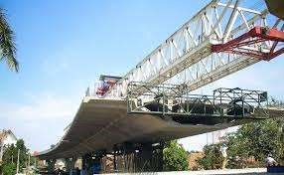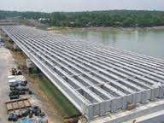

1. Pemanfaatan sifat elastis dalam olahraga

Di bidang olahraga, sifat elastis bahan diterapkan, antara lain, pada papan loncatan pada cabang olah raga loncat indah dan tali busur pada olahraga panahan. Karena adanya papan yang memberikan gaya Hooke pada atlit, maka atlit dapat meloncat lebih tinggi daripada tanpa papan. Sedangkan tali busur memberikan gaya pegas pada busur dan anak panah.



# Referensi

Bambang Haryadi. 2009. Fisika Kelas XI untuk SMA/MA (BSE). Jakarta: Pusat

Perbukuan, Departemen Pendidikan Nasional

Hari Subagya & Insi Wilujeng. Buku Guru Fisika SMA Kelas X. Jakarta: Bumi Aksara

Karmajaya. 2007. Cerdas Belajar Fisika untuk Kelas XI SMA/MA Program Ilmu

Pengetahuan Alam. Bandung: Grafindo

*Physics Including Human Applications : Chapter.13 Elastic Properties of Materials.* http://physics.doane.edu

Sarwono dkk. 2009. Fisika SMA 2 Mudah dan Sederhana SMA dan MA (BSE). Jakarta: Pusat Perbukuan, Departemen Pendidikan Nasional

Setya Nurachmandani. 2009. Fisika 2 untuk SMA/MA Kelas XI (BSE). Jakarta: Pusat Perbukuan, Departemen Pendidikan Nasional

Siswanto & Sukaryadi. 2009. Kompetensi Fisika Kelas XI untuk SMA/MA (BSE). Jakarta: Pusat Perbukuan, Departemen Pendidikan Nasional